Метод частной булевой производной синтеза тестов.
Частной булевой производной называется 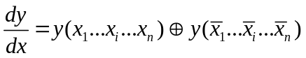(1)
Так как в булевой {0,1}
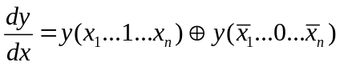 (0)
Выполняется условие проявления неисправности ( неисправность – инверсия правильного сигнала.)
Пусть будет существенным 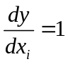 и активизированным условие транспортировки неисправности.
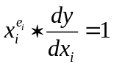, (4) где 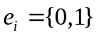 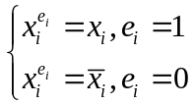
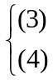 - решая эту систему можно найти все наборы, которые могут быть включены в тесты.
Чтобы получить полный тест необходимо найти производную для всех комбинаций.
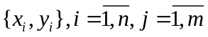 для всех одномерных путей.
